Прежде чем приступить к рассмотрению центральной предельной теоремы, я считаю нужным сказать о слабой сходимости.
Пусть задана последовательность случайных величин (далее с. в.) , задано некоторое распределение с функцией распределения и — произвольная с. в., имеющая распределение .
Определение.
Говорят, что последовательность с. в. при сходится слабо или по распределению к с. в. и пишут: , или , или ,
если для любого такого, что функция распределения непрерывна в точке , имеет место сходимость при .
Иначе говоря, слабая сходимость — это поточечная сходимость функций распределения во всех точках непрерывности предельной функции распределения.
Свойство 1.
Если , и функция распределения непрерывна в точках и , то
и т.д. (продолжить ряд).
Наоборот, если во всех точках и непрерывности функции распределения имеет место, например, сходимость , то .
Следующее важное свойство уточняет отношения между сходимостями.
Свойство 2.
1. Если , то .
2. Если , то .
Свойство 3.
1. Если и , то .
2. Если и , то .
Несколько содержательных примеров слабой сходимости я рассмотрю ниже. Но основной источник слабо сходящихся последовательностей и необычайно мощное и универсальное средство для асимптотического анализа распределений сумм независимых и одинаково распределенных случайных величин предоставляет нам центральная предельная теорема.
Я буду называть следующее утверждение «ЦПТ Ляпунова» (А. М. Ляпунов: 1901), но сформулирую и докажу теорему Ляпунова только в частном случае, т.е. для последовательности независимых и одинаково распределенных случайных величин.
Центральная предельная теорема.
Пусть — независимые и одинаково распределенные случайные величины с конечной и ненулевой дисперсией: . Обозначим через сумму первых случайных величин: .
Тогда последовательность случайных величин 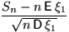 слабо сходится к стандартному нормальному распределению.
Доказательство.
Пусть — последовательность независимых и одинаково распределенных случайных величин с конечной и ненулевой дисперсией. Обозначим через математическое ожидание и через — дисперсию . Требуется доказать, что
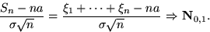
Введем стандартизированные случайные величины 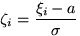 — независимые с.в. с нулевыми математическими ожиданиями и единичными дисперсиями. Пусть есть их сумма . Требуется доказать, что
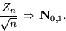
Характеристическая функция величины равна
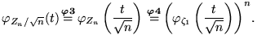
Характеристическую функцию с.в. можно разложить в ряд Тейлора, в коэффициентах которого использовать известные моменты , . Получим
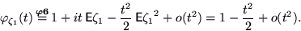
Подставим это разложение, взятое в точке , в равенство и устремим к бесконечности. Еще раз воспользуемся замечательным пределом:
В пределе получили характеристическую функцию стандартного нормального закона. По теореме о непрерывном соответствии можно сделать вывод о слабой сходимости :
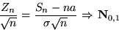
распределений стандартизованных сумм к стандартному нормальному распределению, что и утверждается в ЦПТ.
Пользуясь определением и свойствами слабой сходимости, и заметив, что функция распределения любого нормального закона непрерывна всюду на , утверждение ЦПТ можно сформулировать любым из следующих способов:
Следствие.
Пусть — независимые и одинаково распределенные случайные величины с конечной и ненулевой дисперсией. Следующие утверждения эквивалентны друг другу и равносильны утверждению ЦПТ.
- Для любых вещественных при имеет место сходимость
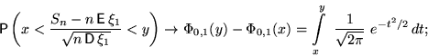
- Для любых вещественных при имеет место сходимость
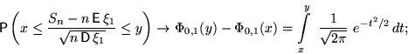
- Для любых вещественных при имеет место сходимость
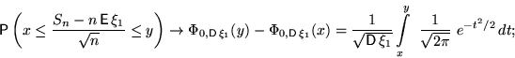
- Если — произвольная с. в. со стандартным нормальным распределением, то

Следствием из ЦПТ является предельная теорема Муавра-Лапласа.
Предельная теорема Муавра — Лапласа.
Пусть — событие, которое может произойти в любом из независимых испытаний с одной и той же вероятностью . Пусть — число осуществлений события в испытаниях. Тогда 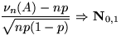.
Иначе говоря, для любых вещественных при имеет место сходимость
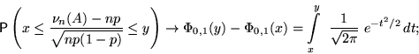
Доказательство.
По-прежнему есть сумма независимых, одинаково распределенных с. в., имеющих распределение Бернулли с параметром, равным вероятности успеха :
Осталось воспользоваться ЦПТ.
Ниже я рассмотрю примеры использования ЦПТ.
Пример 1.
З а д а ч а. Монета подбрасывается 10000 раз. Оценить вероятность того, что частота выпадения герба отличается от вероятности более чем на одну сотую.
Р е ш е н и е. Требуется найти 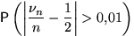, где , — число выпадений герба, а — независимые с. в., имеющие одно и то же распределение Бернулли с параметром 1/2. Домножим обе части неравенства под знаком вероятности на и поделим на корень из дисперсии одного слагаемого.
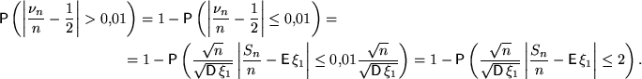
Согласно ЦПТ или предельной теореме Муавра — Лапласа, последовательность
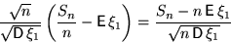
слабо сходится к стандартному нормальному распределению. Рассмотрим произвольную с. в. , имеющую распределение .
Пример 2.
Прекрасным примером ЦПТ в экономике может служить ее использование в страховом деле. В большинстве случаев конкретный вид распределения потерь (размеров отдельных требований о выплате страховых сумм) не играет существенной роли, поскольку сумма исков, предъявляемых страховщику (величина суммарного иска), обычно зависит только от средней величины и дисперсии убытка. Дело в том, что если количество страховых случаев значительно превышает единицу, то в силу центральной предельной теоремы распределение суммарного иска является нормальным распределением. Обозначив его дисперсию как D_{Z}, а математическое ожидание (среднее значение суммарного иска) как <Z> = <N><Q>
- где <N>, <Q> - среднее значение числа страховых случаев и величины страховой выплаты, получаем следующее выражение для рисковой надбавки Т_{r}:
Т_{r} = [(Т₀∗α)/(<N>∗<Q>)]∗(<N>∗D_{Q} + <Q>²∗D_{N}) ^{0.5}
- где D_{Q} и D_{N} -дисперсии величины страховой выплаты и количества страховых случаев.
В простейшем случае, когда все выплаты одинаковы (а, следовательно, их дисперсия равна нулю), имеем:
Т_{r} = (Т₀∗α)/N^{0.5}
Эта формула также дает неплохое приближение, если коэффициент вариации уровня страховых выплат значительно меньше единицы.
При включении в страховой полис нескольких независимых рисков ожидаемая величина страховых выплат в соответствии с теоремой о сложении вероятностей представляет собой сумму ожидаемых страховых выплат по каждому риску в отдельности, а рисковая надбавка вычисляется как среднеквадратичная величина всех рисковых надбавок.

